**ACTA 04-2021**

**SESIÓN ORDINARIA JUNTA DIRECTIVA**

**FONDO NACIONAL DE FINANCIAMIENTO FORESTAL**

Sesión Ordinaria de la Junta Directiva del Fondo Nacional de Financiamiento Forestal, celebrada el miércoles 14 de abril de dos mil veinti uno a las 09:00 a.m., en presencia virtual.

**SR. MAURICIO CHACÓN NAVARRO VICEPRESIDENTE**

**SR. FELIPE VEGA MONGE SECRETARIO**

**SR. GUSTAVO ELIZONDO FALLAS TESORERO**

**SR. NÉSTOR BALTODANO VARGAS VOCAL SUPLENTE**

Participan los señores Jorge Mario Rodríguez Zúñiga-Director General, Ricardo Granados Calderón- Director Legal de Fonafifo y la Sra. Johanna Gamboa Corrales- Secretaria de actas.

Ausentes con justificación: Miembros titulares, Andrea Meza Murillo y Néstor Baltodano Vargas.

Invitados: La señora Zoila Rodríguez y el señor Bayardo Reyes para presentación situación proceso de pagos de PSA 2021 y Estados Financieros al cierre del 2020 y el señor Gilmar Navarrete para presentación escenarios de PSA 2021 y nota Forestales Finca La Escondida S.A.

**ARTÍCULO N°1: LECTURA Y APROBACIÓN DE LA AGENDA DEL DÍA**

Se menciona que la agenda N°04-2021 contiene los siguientes puntos:

1. Lectura y aprobación de la agenda del día
2. Lectura y aprobación Acta N°03-2021
3. Lectura y aprobación Acta Extraordinaria N°01-2021
4. Presentación escenarios propuesta Plan-Presupuesto 2022
5. Reglamento de Caja Chica
6. Propuesta de acciones para mejorar ejecución presupuestaria del PSA

1. Lectura de correspondencia:

* Correspondencia enviada:

Oficio DG-OF-040-2021 enviado al Ministro de Hacienda con comunicado de acuerdos tomados por la Junta Directiva con respecto a los ajustes en el presupuesto extraordinario 2021

Oficio ASOFIFO-32-2021: Informe de rendición de cuentas de la Asociación Solidarista de Empleados de Fonafifo

1. Puntos varios
2. Expedientes llamados a audiencia

Una vez presentada la agenda, por unanimidad se acuerda:

**ACUERDO PRIMERO**. Se aprueba la agenda N°04-2021. **ACUERDO FIRME**.

**ARTÍCULO N°2: LECTURA Y APROBACIÓN ACTA N°03-2021**

Los miembros de Junta Directiva manifiestan no tener objeción al acta de la sesión Nº03-2021.

Por tanto, por unanimidad se acuerda:

**ACUERDO SEGUNDO.** Se aprueba el Acta N°03-2021**. ACUERDO FIRME.**

**ARTÍCULO N°3: LECTURA Y APROBACIÓN ACTA EXTRAORDINARIA N°01-2021**

Los miembros de Junta Directiva manifiestan no tener objeción al acta de la sesión extraordinaria Nº01-2021.

Por tanto, por unanimidad se acuerda:

**ACUERDO TERCERO.** Se aprueba el Acta Extraordinaria N°01-2021**. ACUERDO FIRME.**

**ARTÍCULO N°4: PRESENTACIÓN ESCENARIOS PROPUESTA PLAN-PRESUPUESTO 2022**

El señor Jorge Mario Rodríguez menciona que a continuación se presentarán dos escenarios de cuál podría ser la situación presupuestaria y en cuanto a hectáreas de PSA para el próximo año.

Fonafifo previo a realizar estos escenarios se dio a la tarea de conseguir certificaciones de Recope sobre la recaudación de los impuestos en diferentes años, con el fin de que eso sirva de insumo como parte del análisis que la Junta hará en esta sesión. En el año 2020 la recaudación del impuesto que corresponde a Fonafifo fue por ¢15.811 millones y como se sabe hubo una disminución importante en cuanto al consumo de combustibles ya que para el año 2019 la recaudación fue de ¢19.992 millones.

Asimismo, el señor Rodríguez señala que estos ejercicios se han realizado considerando que va a haber una afectación con respecto al año 2020 de un 50% y en comparación con el 2019.

Por otra parte, el señor Rodríguez menciona que, en el 2022 van a finalizar los contratos de protección de bosque a 10 años que se firmaron a en el 2012, y los cuales correspondieron alrededor de 70.000 hectáreas, al día de hoy sin hectáreas nuevas en el 2022 Fonafifo tendría compromisos por 200.000 hectáreas, lo que significaría un monto cercano a los ¢8.000 millones.

Es por ello que, se está pensando que, para atender y cumplir con lo establecido en el Plan Estratégico Institucional, de tener 300 a 350 mil hectáreas, se necesitaría un presupuesto de ¢16.770 o ¢19 mil millones para PSA.

La señora Zoila Rodríguez informa que la idea de la presentación de hoy es dar a conocer dos escenarios relacionados con la cantidad de recursos que necesita Fonafifo para lograr mantener ya sea 300.000 o 350.000 hectáreas en el PSA. Posteriormente, estos escenarios serán comparados con el límite del gasto que el Ministerio de Hacienda asigne y determinar las acciones a seguir con respecto a las limitaciones presupuestarias.

Según lo expuesto anteriormente, la señora Rodríguez presenta los escenarios respectivos para la formulación del Plan Presupuesto periodo 2022:

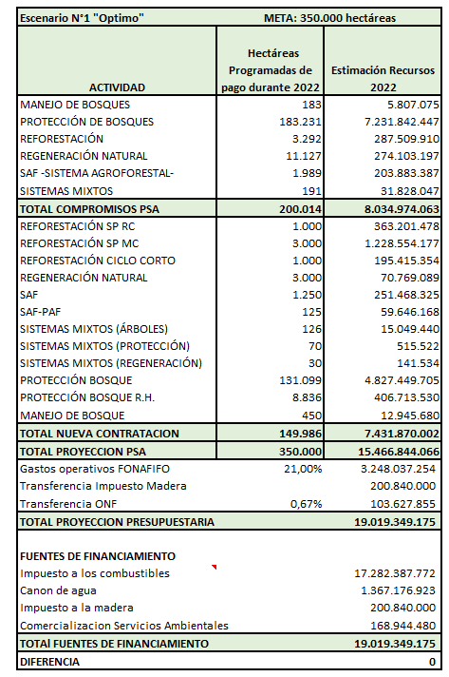

Un escenario óptimo es el de mantener 350.000 hectáreas en el Programa de Pago por Servicios Ambientales, que sería cumplir con lo que se ha establecido en el Plan Estratégico Institucional y el Plan Nacional de Desarrollo. Para el periodo 2022 de esas 350.000 hectáreas, ya existen contratos por 200 mil hectáreas, que representan obligaciones financieras por más de ¢8.000 millones.

Para llegar a las 350 mil hectáreas, se tiene que contratar 149.986 hectáreas nuevas que equivalen a una obligación financiera de ¢7.431 millones. Es decir, que para mantener las 350 mil hectáreas en el 2022 se necesita solo para pagos de PSA ¢15.466 millones, más los gastos operativos se necesitaría un total ¢19.019 millones. Para financiar esta suma de recursos existen 4 fuentes de financiamiento, constituidas por el impuesto a los combustibles, canon de agua, impuesto a la madera y la comercialización de servicios ambientales.

Este primer escenario implica que el Ministerio Hacienda tiene que asignar un 29% más de recursos en comparación al 2021, lo cual es difícil, considerando la situación fiscal del país.

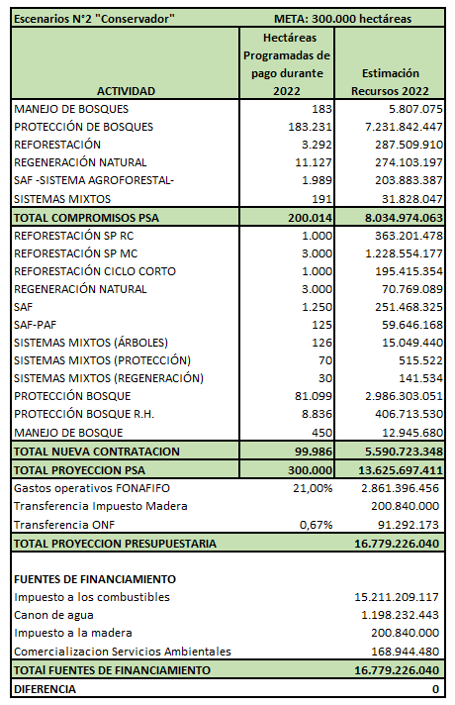

El segundo escenario**,** se fundamenta en una recaudación más conservadora de ingresos, basado en un incremento del 3% en relación con los ingresos captados durante el 2020 por parte del Ministerio de Hacienda.

Con esos recursos se lograría mantener 300.000 hectáreas en el programa en donde igual se necesitaría los ¢8.000 millones para financiar las 200 mil hectáreas que ya están comprometidas y se tendría que contratar 99.986 hectáreas nuevas que equivale a ¢5.590 millones, lo cual representaría un presupuesto de ¢13.625 millones, más los gastos operativos y otras transferencias implica requerir un presupuesto total de ¢16.779 millones.

La señora Rodríguez agrega que, ambos escenarios tienen una serie de supuestos en sentido de que:

1. No se incluye presupuesto para cuotas vencidas pendientes de pago al cierre del 2021.
2. No incluye contratación de nuevas hectáreas en el periodo 2021
3. Incluye una actualización en el PSA con base a un IPC del 3%
4. Las hectáreas a pagar son aquellas cuyo pago programado está comprendido entre enero y diciembre 2022.

El señor Gustavo Elizondo consulta cuales son las realidades que se darían para tener un escenario óptimo y uno conservador.

La señora Rodríguez responde que es la cantidad de recursos por medio del límite de gasto que el Ministerio de Hacienda asigne.

El señor Jorge Mario Rodríguez agrega que la limitación que se va a tener es que a pesar de que Fonafifo ha realizado sus estimaciones en forma objetiva con respecto a la recaudación del impuesto

a los combustibles y Canon de agua, que son las fuentes más sólidas, el Ministerio de Hacienda asigna un límite de gasto sin considerar que éstos ingresos tienen un carácter específico.

La intención es hacer presión al Ministerio de Hacienda para que presupueste lo más que se pueda, respaldado en esas proyecciones de ingresos sólidos que se tienen y hacer el trabajo en la Asamblea Legislativa para que no disminuyan, más bien lo incremente de acuerdo con las necesidades.

Asimismo, se espera que mañana Hacienda indique el techo presupuestario, lo que significará hacer a nivel de la administración el ajuste de acuerdo al presupuesto que asignen para determinar cuántas hectáreas se pueden hacer.

El señor Mauricio Chacón señala que, no sabe hasta dónde elaborar un presupuesto que se aparta de la legalidad sea congruente para esta Junta Directiva, se puede entender que haya un escenario óptimo o conservador simplemente como un plan B, sin embargo, no es legítimo dado que no está sustentado en lo que la ley establece. Considera que se debería promover el presupuesto apegado en la ley y si se tiene que hacer una reforma a la ley para cambiar las reglas de juego, que se haga abiertamente.

El señor Felipe Vega consulta si en los próximos días el Ministerio de Hacienda va a definir el límite presupuestario para Fonafifo, cuál es la estrategia al crear estos escenarios.

El señor Jorge Mario Rodríguez responde que, normalmente cuando Hacienda informa el límite presupuestario, indica que la institución se debe ajustar a ese monto y lo más probable es que ese monto sea muy inferior a las necesidades de Fonafifo y a las estimaciones de recaudación que se consideran con base en la información certificada de Recope de años anteriores, por tanto, se realizaron estos escenarios para que la Junta tenga una idea de la situación.

El problema de que Fonafifo no presente la información de acuerdo a los montos que se nos indique, significa que Fonafifo va a quedar fuera del presupuesto y la intención es una vez recibido el monto por parte de Hacienda, hacer este ejercicio nuevamente y convocar a una sesión extraordinaria para determinar el impacto de dicho monto.

La señora Zoila Rodríguez agrega que, la estrategia a nivel presupuestario sería dejar documentado la cantidad de recursos que Fonafifo necesita para atender sus obligaciones financieras y sus metas. Informar al Minae y al Ministerio de Hacienda en cada oportunidad que se tenga sobre estas necesidades y evidenciar que la Institución está recibiendo menos recursos de los que por destinos específicos le corresponde.

Asimismo, la señora Rodríguez menciona que la administración tiene que tener un respaldo de que se hizo la gestión adecuada ante el Ministerio de Hacienda.

El señor Gustavo Elizondo menciona que se estaría aprobando un presupuesto que se sabe no va a ser suficiente para atender los compromisos, hay una ley específica que da los fondos, por tanto, es ahí donde no se entiende por qué vaya a afectar los ingresos que están por ley establecidos.

El señor Jorge Mario Rodríguez señala que entiende la situación y preocupación de los miembros de Junta, sin embargo, lo que la administración tiene que hacer es cumplir con el marco de legalidad de presentar el presupuesto de acuerdo con el monto que indique Hacienda, indistintamente de si se está de acuerdo o no con ese monto, ya que lo peor sería no presentar ningún presupuesto y quedar fuera.

Una vez presentados los escenarios, por unanimidad se acuerda:

**ACUERDO** **CUARTO**. La Junta Directiva da por conocida y recibida la presentación de escenarios de la propuesta Plan-Presupuesto 2022 e instruye a la administración para que una vez comunicado por parte del Ministerio de Hacienda, el límite presupuestario para Fonafifo, se convoque a una sesión extraordinaria para analizar la situación real en cuanto al presupuesto para el año 2022. **ACUERDO FIRME.**

**ARTÍCULO N°5: REGLAMENTO DE CAJA CHICA**

La señora Zoila Rodríguez informa que el Reglamento del Fondo Fijo de Caja Chica ha sido actualizado, considerando la normativa que se tiene que cumplir a partir de este año 2021. El fondo es por un monto de ¢200.000 el cual fue fijado por la Tesorería Nacional.

Por tanto, por unanimidad se acuerda:

**ACUERDO** **QUINTO**. La Junta Directiva aprueba la actualización del Reglamento del Fondo Fijo de Caja Chica de Fonafifo, por un monto de ¢200.000. **ACUERDO FIRME.**

**ARTÍCULO N°6: PROPUESTA DE ACCIONES PARA MEJORAR EJECUCIÓN PRESUPUESTARIA DEL PSA**

El señor Jorge Mario Rodríguez menciona que, una de las cosas que distorsiona muchas veces es la cantidad de proyectos en los cuales hay cuotas pendientes de pago y que no cobran, para este año y el próximo ya no va a ser posible que con el presupuesto del ejercicio de un año se pueda pagar dos, tres o cuatro cuotas de un proyecto que por diferentes circunstancias no cobraron.

En este momento se tiene cerca de mil proyectos que están en esa situación de atrasos con cuotas, y la administración ha presentado a la Junta Directiva en diferentes ocasiones, algunas acciones que se han ejecutado para ver cómo se minimiza ese efecto de presupuestar recursos año con año y que no se procede con el pago por diferentes circunstancias asociadas a los beneficiarios principalmente.

Viendo la situación presupuestaria del Fonafifo y las nuevas reglamentaciones que se tienen que aplicar para hacer pagos, se hizo un análisis y se preparó una propuesta a la Junta Directiva para ver como minimizar el impacto de esos proyectos que cada año se tiene que presupuestar y que no cobran.

El señor Gilmar Navarrete presenta la propuesta de ajuste en el registro de las obligaciones financieras por las cuotas de pago vencidas de los contratos de Pago por Servicios Ambientales.

El señor Navarrete menciona que la situación actual es la siguiente:

* Se tiene 1.049 contratos vigentes con pagos pendientes del periodo 2006-2020
* Monto de 3.476.510.891 millones de colones
* No se están incluyendo los contratos que por vigencia ya finalizaron pero que mantienen pagos pendientes de tramitar

A continuación, se muestra la cantidad de contratos por año, distribuido por actividad PSA:

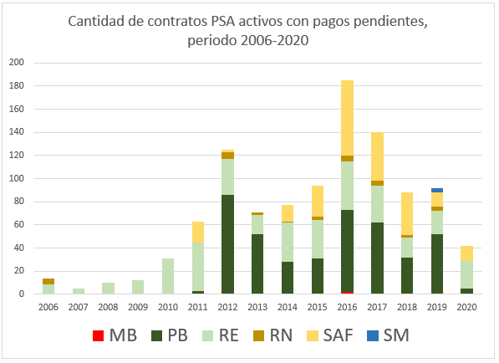

El señor Navarrete menciona que el no cobro obedece a múltiples razones, como problemas legales a nivel de finca que no han podido resolver y no cobran a Fonafifo, hasta problemas con la Caja, problemas con el impuesto a las sociedades, problemas internos de los de los mismos beneficiarios que provoca que no hagan un cobro anualizado de acuerdo con lo que les corresponde. Hay otros casos donde los proyectos quedan abandonados, Fonafifo ha sido en el pasado muy flexible para seguir presupuestando estos recursos, sin embargo, el entorno ha cambiado, ahora existen condiciones diferentes y se tiene que tomar medidas diferentes para poder ajustarse a la cantidad de recursos con los que se dispone.

El año 2019 y el año 2012, son los años junto con el 2013 que concentran una mayor cantidad de recursos, y hay contratos de los años 2006 a 2010 que realmente no se deberían venir arrastrando pero que se mantienen todavía bajo una condición de pendiente.

En concreto lo que la administración propone a la Junta Directiva es tomar las siguientes tres acciones como acuerdos:

1. Para los efectos de ejecución del programa de pago por servicios ambientales que ejecuta el Fondo Nacional de Financiamiento Forestal, solo serán incluidos en el Sistema de Pagos por Servicios Ambientales (siPSA), presupuesto y contabilidad, los pagos pendientes para los últimos seis años a partir del año de elaboración del presupuesto.
2. En caso de que algún beneficiario con pagos pendientes antes de estos años que considere que Fonafifo, está en el deber legal de pagar estas cuotas vencidas, deberá presentar un reclamo formal según los términos y condiciones establecidas en las disposiciones para atender los reclamos por concepto de pago por cuotas vencidas de servicios ambientales, según la normativa emitida en el acuerdo siguiente:
3. Aprobar la propuesta de “Disposiciones para cobrar desembolsos por concepto de pago por servicios ambientales de contratos que tienen más de 6 años de suscritos”.

Asimismo, el señor Navarrete señala que se preparó un documento el cual menciona en detalle los términos y condiciones de las disposiciones de reclamos por concepto de cuotas vencidas de PSA que incluye:

* De la solicitud de pago
* De los requisitos
* Del trámite
* De la resolución
* Del presupuesto
* De la prescripción de pagos pendientes

El señor Néstor Baltodano consulta cuál es el plazo de la prescripción.

El señor Navarrete responde que esto ha venido en evolución, desde el año 2009 y hasta el año 2014 aproximadamente en los contratos se establecía 12 meses, entre 2014 y 2019 también se hablaba de un plazo de 24 meses y cada contrato dependiendo del año así tiene en su cláusula el tema de la prescripción y Fonafifo lo ha venido aplicando, pero de una manera no tan tajante y estricta, sin embargo, en las condiciones actuales amerita que se haga un ajuste también en su aplicación.

El señor Baltodano consulta, entonces, cuál es el período actual.

El señor Navarrete responde que ahora es a 3 años, y en el documento que se va a remitir a la Junta está en detalle la parte de las prescripciones.

El señor Baltodano sugiere que se aplique la prescripción de 3 años de forma automática, de manera que a la gente que no cobre en ese plazo simplemente se le comunique que su cobro está prescrito y utilizar ese plazo en todos los casos. Por otro lado, se tiene que hacer un análisis muy exhaustivo para ver por qué la gente no cobra, ya que si no cobra es por alguna razón realmente fuerte y Fonafifo debería coadyuvar para que la gente haga sus cobros porque si no se podría decir que la gestión no es eficiente.

El señor Navarrete señala que la principal causa son los problemas legales de las fincas y el abandono de los contratos.

El señor Gustavo Elizondo manifiesta que la situación de que el último pago es menor que el informe de regencia se debe a una mala alineación y no tiene sentido lógico, no es culpa de Fonafifo, pero posiblemente el procedimiento o la parte legal está mal alineada en esa concepción.

El señor Felipe Vega menciona que los funcionarios de Fonafifo deben ser más flexibles en ciertas situaciones y se deben además emitir directrices, sin salirse de la normativa, con el fin de generar las condiciones para que haga las cosas se hagan bien y lograr una mejor ejecución.

El señor Ricardo Granados aclara que, con respecto a la prescripción, a partir del año 2009 se incluyó en los contratos de pago por servicios ambientales regulación específica sobre la caducidad de pagos no gestionados y cobrados, por concepto de contratos de pago por servicios ambientales. Esta regla consistía en una caducidad de 12 meses posteriores a la finalización del contrato. Posteriormente en el año 2014 y hasta el 2019 se estableció un plazo de hasta 24 meses de vencida la cuota y a partir del 2019 se indica que son 36 meses después de exigible el pago.

Por otra parte, el señor Granados menciona que efectivamente hay muchos contratos que no se cobran, sin embargo, en el documento que se preparó viene un tema de legislación importante de retomar y es que Hacienda con el tiempo ha ido haciendo una serie de modificaciones y leyes en las cuales limita el accionar de la administración pública y se faculta con la potestad de decidir cuánto se presupuesta, que acepta o no, cómo hacer las subejecuciones y cómo hacer el tema de cobros a nivel general.

Asimismo, el señor Granados señala que, independientemente de la razón por la cual las personas no cobran, la propuesta es establecer un mecanismo para aquellos que todavía creen que pueden cobrar, hagan una especie de reclamo y contra ese reclamo se valide si tiene derecho o no y si cumplen con los requisitos se les hace una resolución de pago y contra eso va a haber una partida presupuestaria especial que es la que va a dar sustento.

Los señores Felipe Vega y Néstor Baltodano manifiestan no estar seguros de aprobar esta propuesta, sino que consideran que se tiene que revisar más a fondo y sugieren llevar a cabo una reunión para analizar el tema. Además, la propuesta debe incluir una flexibilización de requisitos destinada para el pequeño y mediano productor.

Una vez discutido, por unanimidad se acuerda:

**ACUERDO SEXTO**. Se acuerda remitir a la Junta Directiva el informe de la propuesta de ajuste en el registro de las obligaciones financieras por las cuotas de pago vencidas de los contratos de PSA y agendar este punto en la próxima sesión con el fin de ver con más detalle algunas observaciones de parte de los miembros. **ACUERDO FIRME.**

**ARTÍCULO N°7: LECTURA DE CORRESPONDENCIA**

**Se hace de conocimiento la siguiente correspondencia enviada:**

* Oficio DG-OF-040-2021 enviado al Ministro de Hacienda con comunicado de acuerdos tomados por la Junta Directiva con respecto a los ajustes en el presupuesto extraordinario 2021

Se menciona que este oficio fue remitido al señor Elián Villegas, Ministro de Hacienda el 08 de abril del presente año y tal como se había acordado también se copió a la Contraloría General de la República. Ambas entidades acusaron el recibido del oficio y se está a la espera de la contestación de la nota por parte de Hacienda.

* Oficio ASOFIFO-32-2021: Informe de rendición de cuentas de la Asociación Solidarista de Empleados de Fonafifo

El señor Jorge Mario Rodríguez menciona que, este informe fue solicitado por la administración con la intención de que la Asociación Solidarista informe a la Junta Directiva sobre el proceder de las cuentas que maneja de los recursos de las cesantías de los funcionarios. El informe es muy claro en cuanto a la operatividad y cualquier observación que la Junta tenga al respecto se vería en una próxima sesión.

Una vez revisada la correspondencia, por unanimidad se acuerda:

**ACUERDO SÉTIMO**. La Junta Directiva da por conocida y recibida la siguiente correspondencia:

* Oficio DG-OF-040-2021 enviado al Ministro de Hacienda con comunicado de acuerdos tomados por la Junta Directiva con respecto a los ajustes en el presupuesto extraordinario 2021
* Oficio ASOFIFO-32-2021: Informe de rendición de cuentas de la Asociación Solidarista de Empleados de Fonafifo**. ACUERDO FIRME**.

**ARTÍCULO N°8: PUNTOS VARIOS**

1. **EXPEDIENTES LLAMADOS A AUDIENCIA**

La Dirección Jurídica informa que es necesario establecer un procedimiento ordinario para determinar la existencia de incumplimiento de los siguientes proyectos:

Ana Maria Solis Sanchez, CN-01-22-0158-2015

Alvaro Miranda y Adonay Vargas, CN-01-22-0157-2015 . Se detectó que ambas fincas presentan entre si un traslape que afecta el área de PSA en 127 ha. entre ambas fincas.

Debidamente discutido, por unanimidad se acuerda:

**ACUERDO OCTAVO.** De conformidad con lo dispuesto en el artículo 308 y siguientes de la Ley General de la Administración Pública, deberá iniciarse un procedimiento administrativo a fin de que la administración pueda contar con todos los elementos que le permitan resolver – como en derecho corresponda- el presente asunto, para lo cual se nombra a la Dirección Jurídica como Órgano Director del Procedimiento Administrativo de los expedientes seguidos al efecto:

ANA MARIA SOLIS SANCHEZ CN-01-22-0158-2015

ALVARO MIRANDA Y ADONAY VARGAS CN-01-22-0157-2015. **ACUERDO FIRME.**

Asimismo, se menciona sobre el incumplimiento en el siguiente expediente de contratación: GFS-Soluciones Verdes del Bosque S.A. Expediente: 2020PP-0000001-0012100001

Razón de apertura: Servicios de Ingeniería Forestal para la ampliación del Proyecto Plantaciones de Aprovechamiento Forestal (PPAF) a la Región Huetar Norte, Región Central (San Ramón) y Región Pacifico Central (Miramar). Adjudicada a la empresa GFS-Soluciones Verdes del Bosque S.A.

El plazo de entrega de los productos vencía el día 03 de diciembre de 2020, sin embargo, la empresa solicitó una prórroga del plazo y se le otorgó plazo hasta el día 07 de diciembre, considerando que esa era la fecha límite establecida por el Departamento Financiero Contable para recepción de solicitudes de pago. El objeto contractual fue recibido de manera parcial el día 07 de diciembre de 2020, ya que la empresa entregó la compilación de 27 nuevos productores (expedientes), los cuales fueron recibidos a satisfacción, por lo que, quedó pendiente de entrega 13 nuevos productores (expedientes) y los procesos de capacitación respectivos.

Por unanimidad se acuerda:

**ACUERDO NOVENO.** La Junta Directiva acuerda iniciar procedimientos de resolución contractual por presunto incumpliendo en contratación administrativa, lo anterior de conformidad con lo establecido en los numerales 308 inciso a), 309 al 319 de la Ley General de la Administración Pública, artículo 212 del Reglamento de la Ley de Contratación Administrativa y el numeral 99 de la Ley de Contratación Administrativa, para lo cual nombra a la Dirección Jurídica como Órgano Director del Procedimiento Administrativo Ordinario por presunto incumplimiento de la contratación seguida al efecto:

**Empresa Contratista: No. Expediente de Contratación**

GFS-Soluciones Verdes del Bosque S.A. 2020PP-0000001-0012100001. **ACUERDO FIRME**.

**Sin más asuntos por tratar se levanta la sesión a las 12:48 p.m.**

**SR. MAURICIO CHACÓN NAVARRO SR. FELIPE VEGA MONGE**

**VICEPRESIDENTE SECRETARIO**